السيره الذاتيه 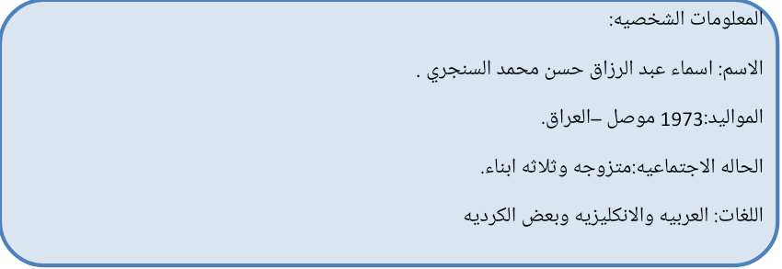

الشهادات:

1.بكالوريوس طب وجراحه عامه M.B.Ch.B.جامعه الموصل / كليه الطب سنه 1997.

2.شهاده البورد العربي في امراض النسائيه والتوليد/سوريا /دمشق/2005.

3.شهاده الدبلوم العالي المعادل للماجستير في العقم السريري والتقنيات المساعده على الانجاب / المعهد العالي لتشخيص العقم والتقنيات المساعده غلى الانجاب.

السيره الوظيفيه:

1.مقيمه دوريه في مستشفيات الموصل للفتره من 1997-1999 .

2.طبيب تدرج لمده سنه في ناحيه برطله.

3.طبيبه دراسات (بورد عربي) في م. البتول التعليمي من عام 2000-2005.

4.تدريسيه في كليه الطب جامعه الموصل من شهر شباط 2005.

5.اخصائيه نسائيه وتوليد في م.البتول التعليمي العمل في الخفارات والاستشاريات وصالات العمليات .

6.نسبت للعمل في جامعه تكريت كتدريسيه وكاخصائيه في م.دجله العام سنه 2013-2015ز

7.عودتي لجامعه الموصل كليه الطب في الموقع البديل في دهوك و كركوك للقتره 2015-2017 .

8.باشرت بدراسه الدبلوم العالي المعادل للماجستير في العقم السريري والتقنيات المساعده على الانجاب في المعهد العالي لتشخيص العقم والتقنيلت المساعده على الانجاب جامعه الكاظميه/بغداد,للفتره 2017-2020.

9.باشرت كتدريسي في كليه الطب جامعه الموصل في 18/6/2020 وانا في هذا الموقع لحد الان .

النشاطات العلميه:

1.بحوث علميه منشوره عدد خمسه.

2.بحث علمي ضمن متطلبات دراسه البورد,وبحث علمي ضمن متطلبات شهاده الدبلوم العالي .

3.المشاركه بالندوات العلميه الخاصه بالقسم.

4.المشاركه في امتحانات وتدريس الطلبه لكليه طب الموصل ونيتوى وتكريت للمراحل المنتهيه .

5.المشاركه في امتحانات الدبلوم العالي للنسائيه والتوليد.

المؤتمرات والجمعيات :

1.غضو في الجمعيه العراقيه لامراض النسائيه والتوليد.

2.عضو في الجمعيه العراقيه للخصوبه .

3.عضو في الجمعيه العلميه لتقنيات معالجه العقم.

4.المشاركه بالعديد من الموتمرات الطبيه العامه والمتخصصه بالعقم والجراحه الناظوريه والتجميل النسائي والسونار.

اللجان :

1.اللجان الامتحانيه للقسم واللجان الرئيسيه في الكليه.

2.لجنه الاوسكي لاستحدات امتحان الاوسكي بالكليه.

3.لجنه الحضانه .

4.اللجنه الطبيه للكليه.

5.لجنه الجرد والعديد من اللجان الاخرى.

المهارات والدورات:

1.اجراء العمليات النسائيه والولاوه وعمليات التجميل .

2.اجراء عمليات الناطور الرحمي والبطني مع تفويض بالعمل بالجراحه الناظوريه.

3. اجراء عمليات اطفال الانابيب والتلقيح الصناعي .

4.اجراء الفحص بالسونار الداخلي والبطني لمرضى النسائيه والتوليد بعد التدريب وحضور غدد من الدورات التابعه للنقابه ولشركات السونار.

5.المشاركه بالعديد من الدورات بمجال سرطان العقم والتدريب على وضع امبلانون كوسيله لمنع الحمل.

6.استخدام الحاسوب والتعليم الالكتروني ضمن جائحه كورونا وحضور العديد من الورش والدورات .

الخدمه المجتمعيه:

1.المشاركه بلجنه لانشاء الحضانه التابعه لجامعه الموصل كليه الطب.

2. المشاركه بالعياده الالكترونيه في وقت جائحه كورونا .

كتب الشكر :

العديد من كتب الشكر من مدراء المستشفيات ومن العمداء ومن رئيس الجامعه ومن معالي الوزير .